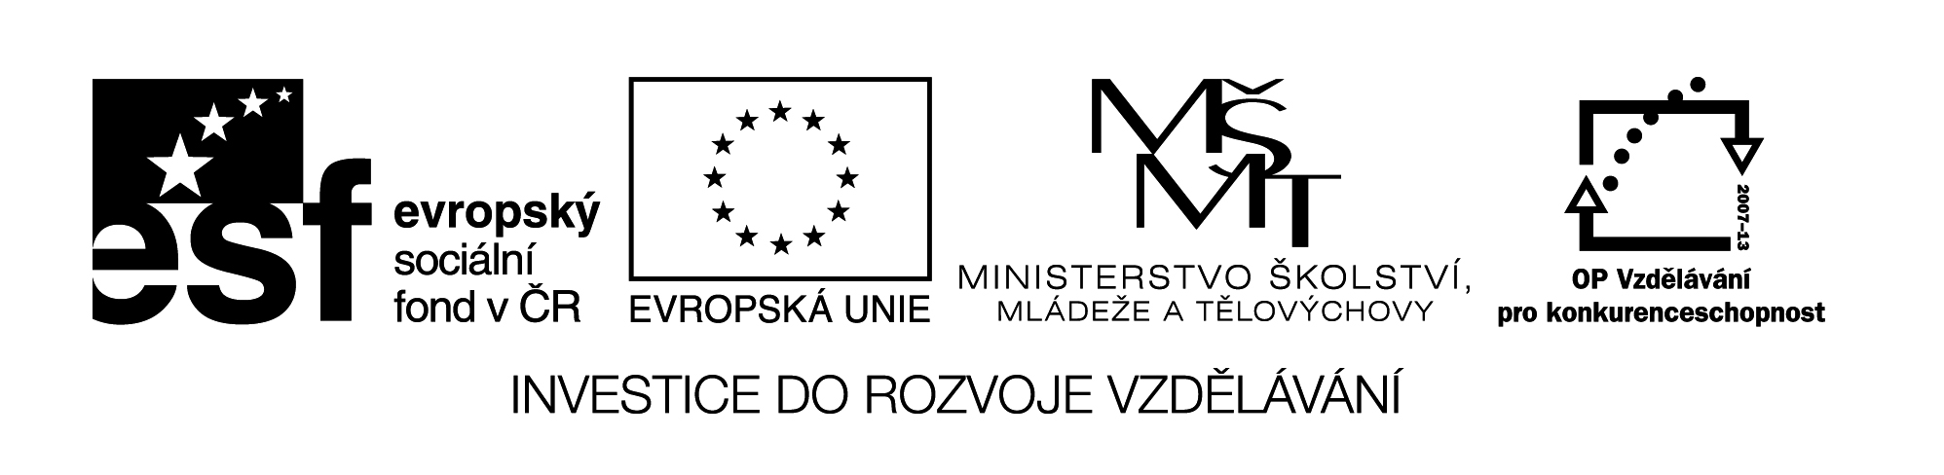

**Název školy:** Střední průmyslová škola, Ostrava - Vítkovice, příspěvková organizace

**Autor:** Mgr. Vanda Malurová

**Datum:** 24. června 2012

**Název:** VY_32_INOVACE_4.2.17

**Číslo projektu:** CZ.1.07/1.5.00/34.0125

**Téma:** Kulturní instituce regionu - muzea – pracovní list

**Anotace:** Pracovní list byl vytvořen jako doplnění prezentace Kulturní instituce regionu - muzea. Je určen žákům k prohloubení i zopakování probraného učiva, k procvičení čtenářských dovedností a k uvědomění si mezipředmětových vztahů. Obsahuje obrázky a úkoly. Může být využit pro individuální nebo skupinovou práci žáků v hodině nebo doma.

**Zdroje:**

* [http://commons.wikimedia.org](http://commons.wikimedia.org/) [cit 2012-06-24]

**Testové úlohy a cvičení jsou autorsky vytvořeny přímo pro učební materiál.**

**Kulturní instituce v regionu – muzea – pracovní list**

1. **K obrázkům dopiš název muzea.**

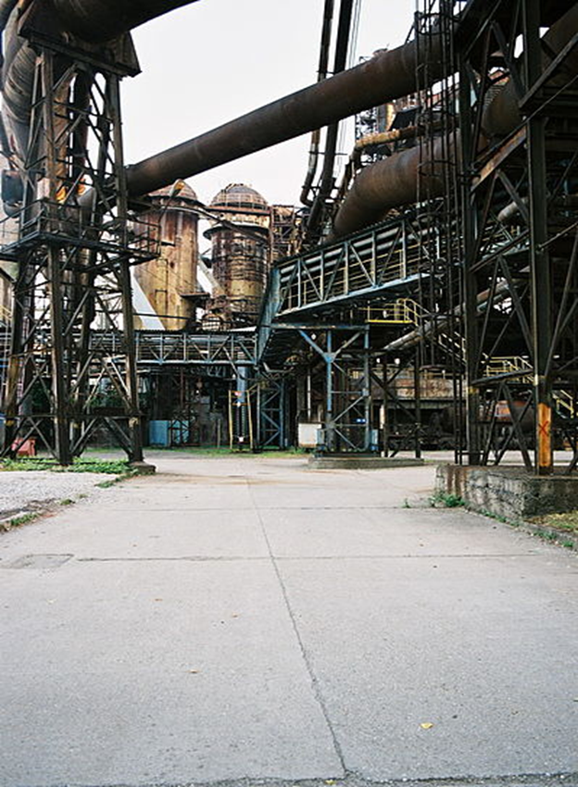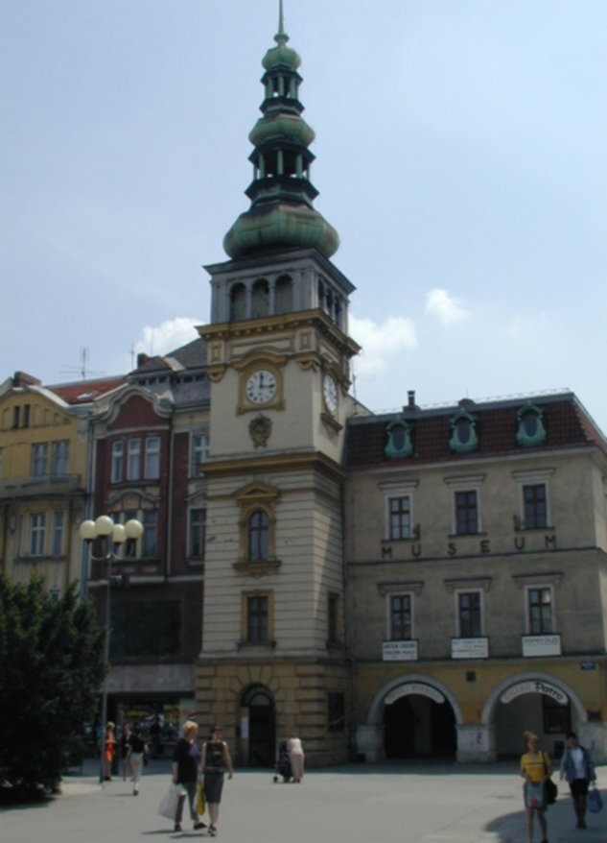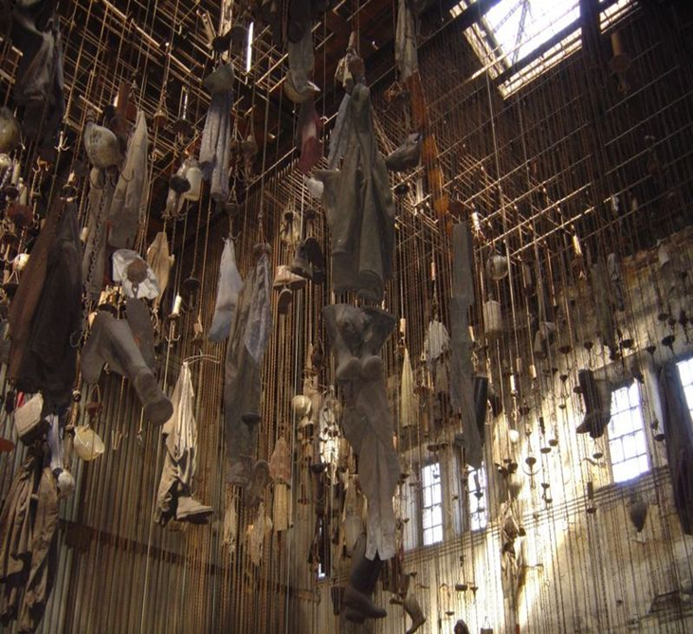

…………………………… ……………………………. …………………………….

1. **Zjisti, ze kterého roku pochází listina, ve které je Slezskoostravský hrad poprvé zmíněn.** ………………………………..
2. **Převyprávěj jednu pověst, která se váže ke Slezskoostravskému hradu.**
3. **Jmenuj 5 malířů, jejichž obrazy najdeme ve sbírce GVUO.**

…………………………………………………………………………………………..

…………………………………………………………………………………………..

1. **Zjisti, které stálé expozice můžeme navštívit v Ostravském muzeu.**

…………………………………………………………………………………………..

………………………………………………………………………………………….

………………………………………………………………………………………….

1. **Zjisti, jaké aktuální výstavy probíhají v Ostravském muzeu.**

…………………………………………………………………………………………..

………………………………………………………………………………………….

1. **Vyber si některé z muzeí a připrav si o něm referát podle osnovy:**
2. Historie vzniku muzea
3. Stálé expozice
4. Aktuální výstavy
5. Otevírací doba, vstupné, jak se tam dostat
6. Vlastní hodnocení